УТВЕРЖДАЮ:  Глава  Шаумянского сельского поселения  Туапсинского района  _________________ А.А. Кочканян  «_____»_________________2018 г. |  | СОГЛАСОВАНО:  Начальник  управления торговли и бытового обслуживания администрации муниципального образования Туапсинский район  _____________________Ю.С. Чубукова  «_____»__________________2018 г.

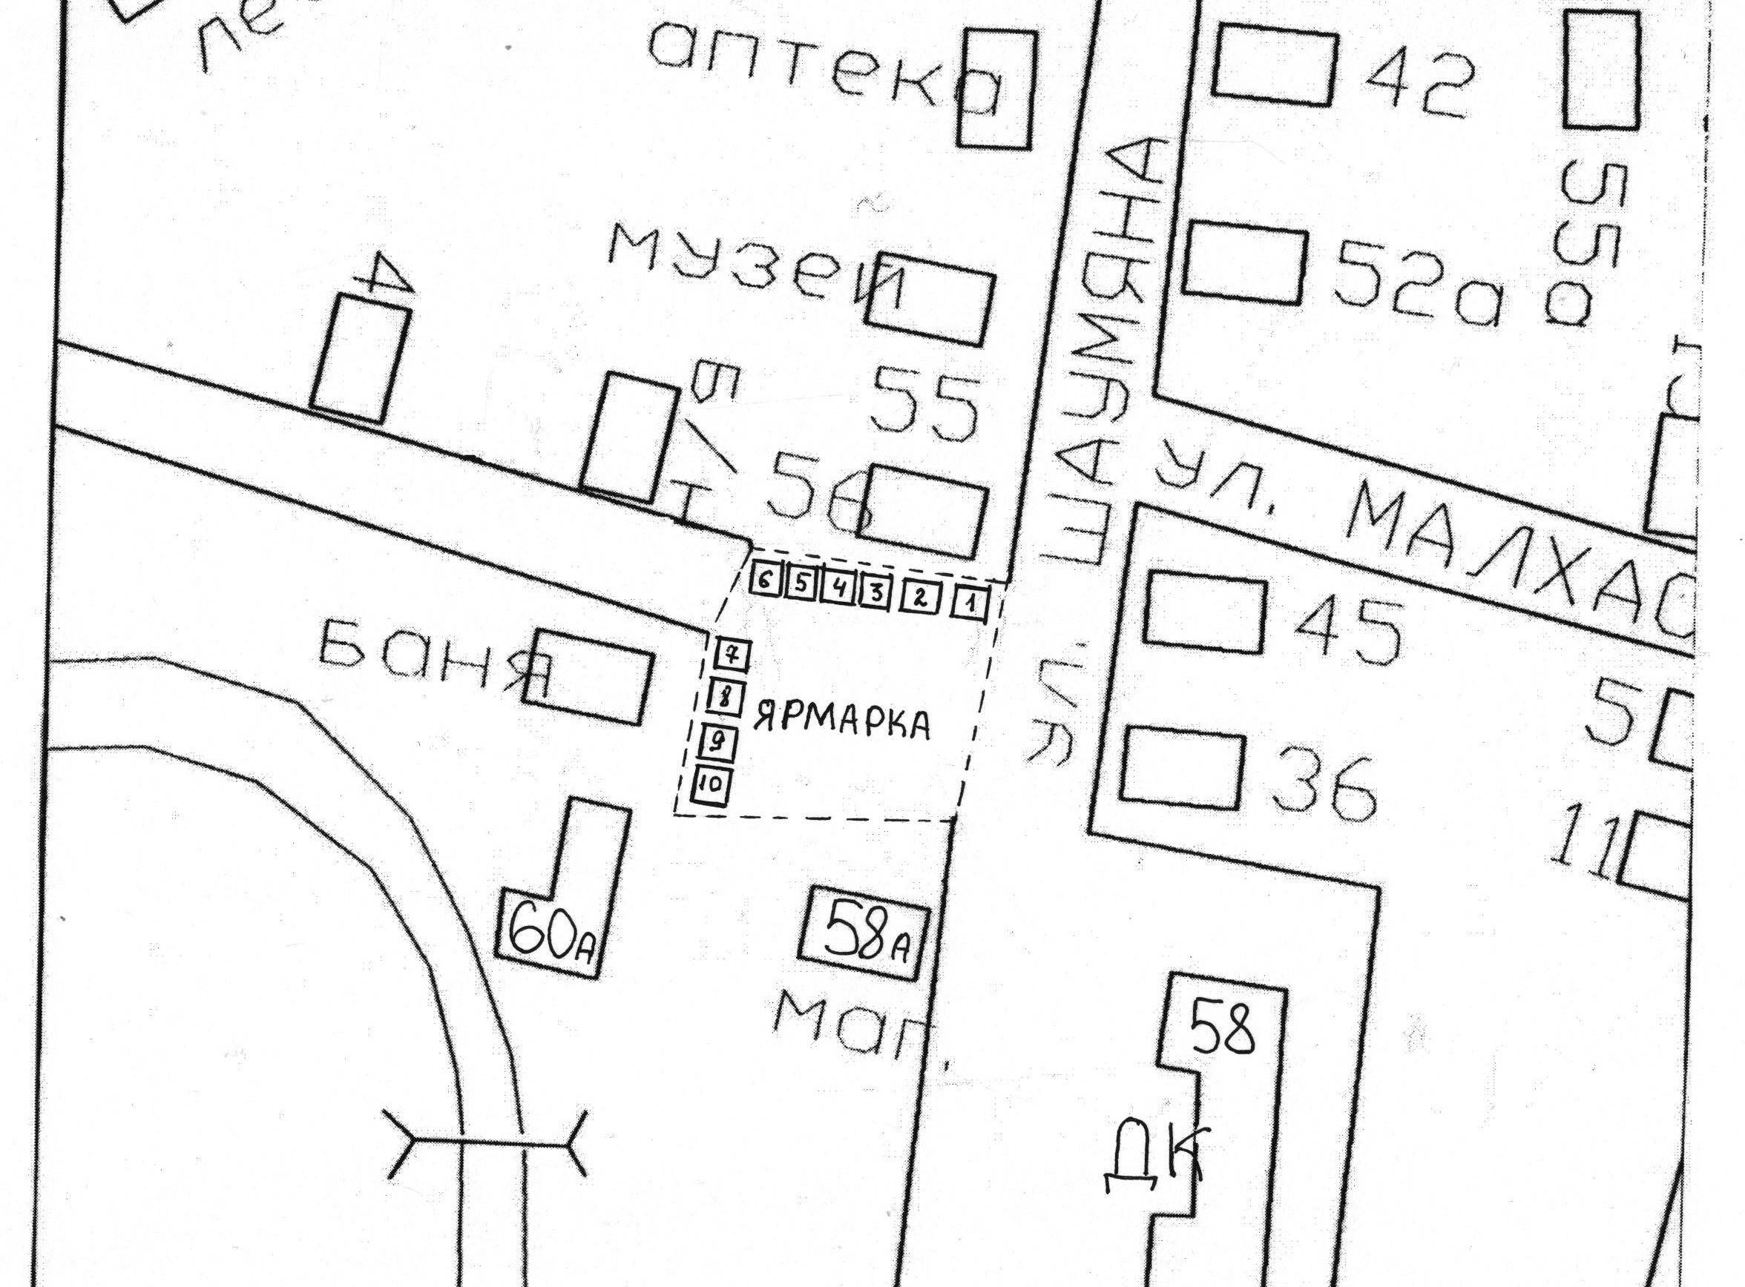 | № Наименование  1-5 Плодоовощная продукция  6,7 Промышленные товары  8-10 Продовольственные товары
Масштаб 1:3 000

